Στα πλαίσια της εθνικής μας γιορτής της 25^{ης} Μαρτίου του 1821 σας έχω ετοιμάσει ένα μικρό αφιέρωμα. Παιδιά μου,αφού διαβάσετε τα παρακάτω, ανοίξτε το σύνδεσμο: https://learningapps.org/watch?v=p12gsriba18 και παίξτε κρεμάλα με τους ήρωες του 1821!!!!
.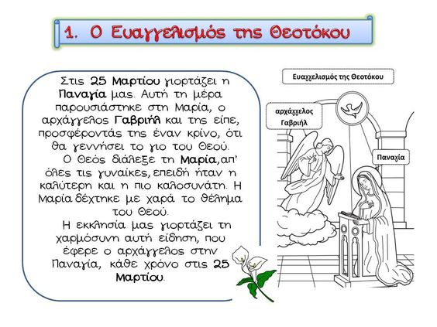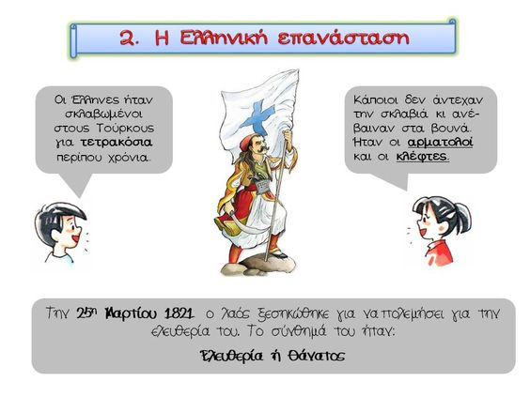

ΟΙ ΗΡΩΕΣ ΤΗΣ ΕΠΑΝΑΣΤΑΣΗΣ ΤΟΥ 1821

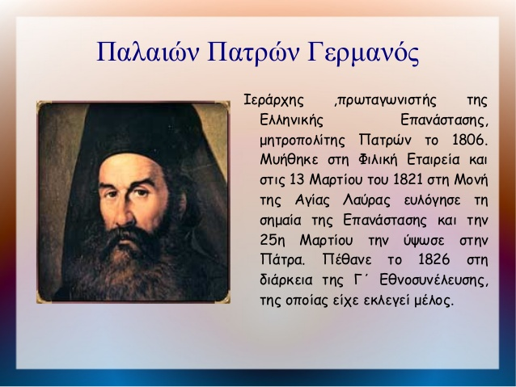
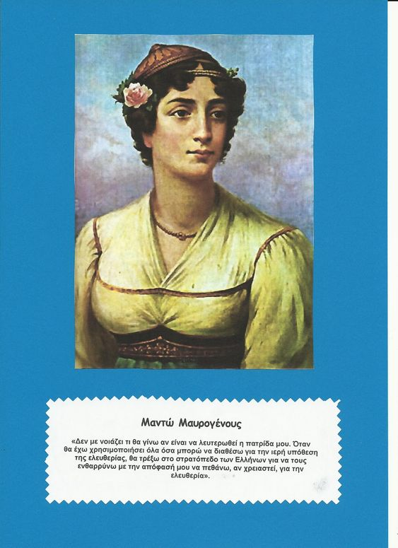

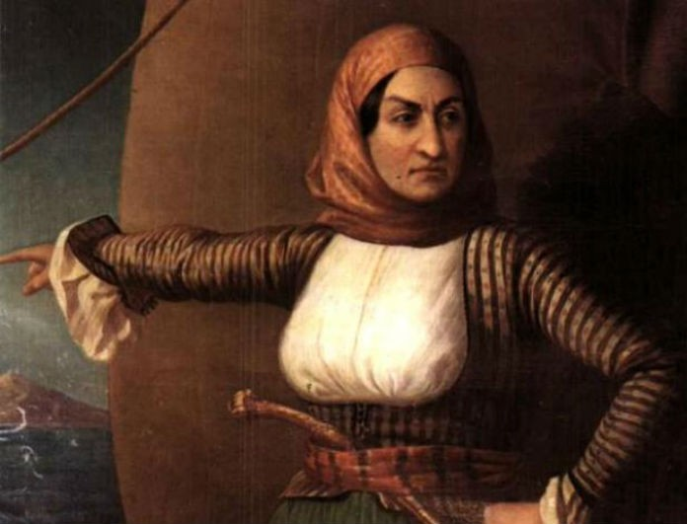
Μπουμπουλίνα Η προσφορά της στην Επανάσταση ήταν μεγάλη. Έδωσε όλη της την περιουσία, συντήρησε και εξόπλισε τον ελληνικό στόλο.

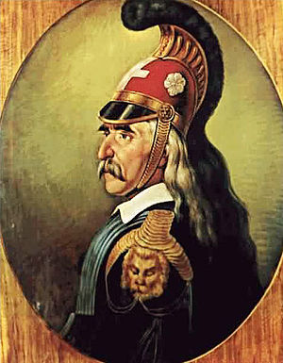
Θεόδωρος Κολοκοτρώνης (3Απριλίου-4 Φεβρουαρίου 1843)
Έμεινε γνωστός ως ο Γέρος του Μοριά. Έπαιξε πρωταγωνιστικό ρόλο
στην Επανάσταση του 1821.

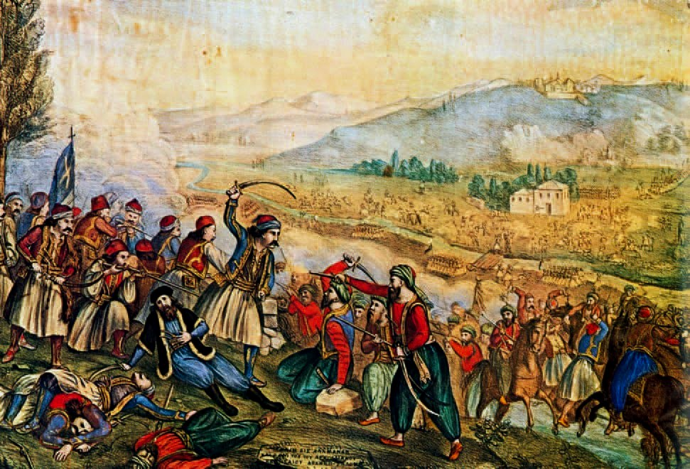

Η ΕΠΑΝΑΣΤΑΣΗ ΣΤΗ ΝΑΟΥΣΑ ΤΟ 1822 ΚΑΙ ΤΟ ΟΛΟΚΑΥΤΩΜΑ ΤΗΣ ΗΡΩΙΚΗΣ ΠΟΛΗΣ

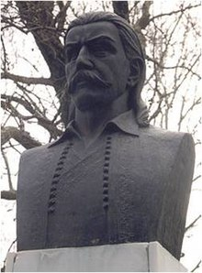
Ο Ζαφείριος (Ζαφειράκης) Θεοδοσίου Λογοθέτης (1772 - 1822), ήταν πρόκριτος και οπλαρχηγός της Ελληνικής Επανάστασης του 1821 από τη Νάουσα.

Ο Γεώργιος Καραϊσκάκης ήταν Έλληνας επαναστάτης, αρχικά υπήρξε σπουδαίος αρματωλός και στη συνέχεια έγινε στρατηγός της Επανάστασης του 1821.
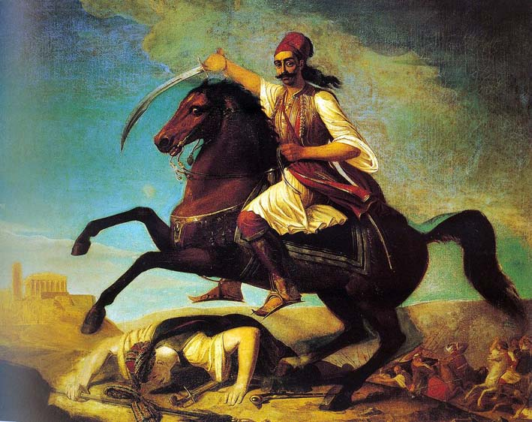

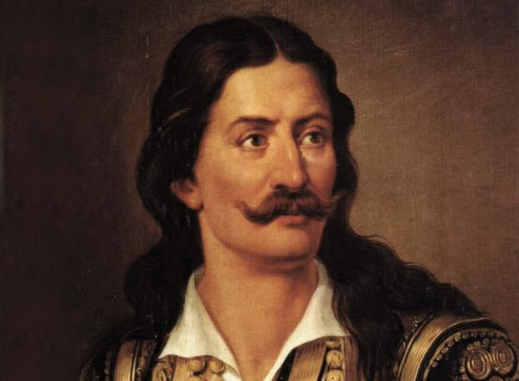
Ο Αθανάσιος Διάκος, ήταν ένας από τους Έλληνες πρωταγωνιστές ήρωες – οπλαρχηγούς του πρώτου έτους της Επανάστασης του 1821 . Κατέλαβε την γέφυρα της Αλαμάνας στις 22 Απριλίου 1821. Στη μάχη αυτή συνελήφθη από τους Τούρκους και κάηκε στις 24 Απριλίου 1821. Ο Ελληνικός Στρατός του απένειμε τιμητικά τον βαθμό του Στρατηγού.

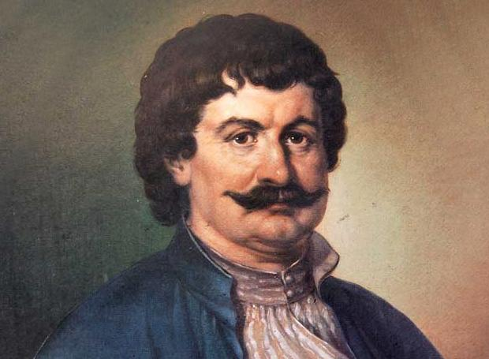
Ο Ρήγας Βελεστινλής ή Ρήγας Φεραίος θεωρείται εθνομάρτυρας και πρόδρομος της Ελληνικής Επανάστασης του 1821.

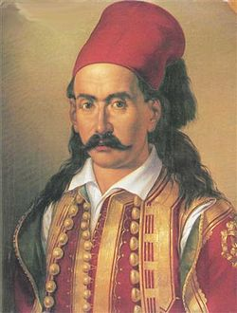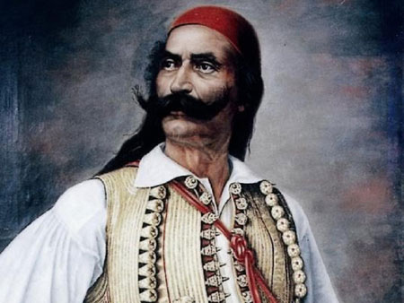
Ο Μάρκος Μπότσαρης ήταν Οδυσσέας Ανδρούτσος(1788-1890)
στρατηγός και ήρωας αγωνιστής οπλαρχηγός της Επανάστασης
της Ελληνικής Επανάστασης του 1821 και καπετάνιος των Σουλιωτών.

ΖΗΤΩ ΤΟ 1821

